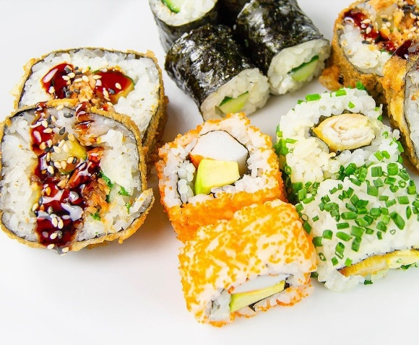

Χρηματοδοτείται από την Ευρωπαϊκή Ένωση. Ωστόσο, οι απόψεις και οι γνώμες που εκφράζονται είναι αποκλειστικά του/των συγγραφέα/ων και δεν αντανακλούν κατ' ανάγκη τις απόψεις και τις γνώμες της Ευρωπαϊκής Ένωσης ή του Εθνικού Οργανισμού (MUCF) ή του Ευρωπαϊκού Εκτελεστικού Οργανισμού Εκπαίδευσης και Πολιτισμού (EACEA). Ούτε η Ευρωπαϊκή Ένωση ούτε ο EACEA μπορούν να θεωρηθούν υπεύθυνοι γι' αυτές.

Κωδικός έργου: 2023-2-SE02-KA220-YOU-000171087

***Αυτή η ιστορία αναπτύχθηκε στο πλαίσιο του έργου  
"SkillsXcellerate: Ενίσχυση των νέων στην πορεία τους προς την ανεξαρτησία μέσω της επιχειρηματικότητας"  
WP2 – Βέλτιστες πρακτικές επιχειρηματικότητας***

**Hussein Chahrour**

**Σουηδία**

**Η αγάπη για το φαγητό**

**ΠΩΣ ΚΑΙ ΠΟΤΕ ΙΔΡΥΣΕ Ο HUSSEIN ΤΗΝ ΕΠΙΧΕΙΡΗΣΗ ΤΟΥ**

Ο Hussein ξεκίνησε την επιχείρησή του πριν από οκτώ χρόνια, το 2016. Πριν ξεκινήσει το εστιατόριό του, εργάστηκε σε διάφορες εισαγωγικές θέσεις στον κλάδο της εστίασης, μεταξύ άλλων ως λαντζιέρης και μάγειρας. Αυτοί οι ρόλοι του παρείχαν στέρεες βάσεις και κατανόηση του τρόπου λειτουργίας μιας κουζίνας.

Ο Hussein ξεκίνησε το Chahrour's Thai & Sushi Fusion με προσωπικές αποταμιεύσεις και ένα μικρό δάνειο από ένα μέλος της οικογένειας που πίστεψε στο όραμά του. Λέει ότι το κίνητρο για να ξεκινήσει τη δική του επιχείρηση προήλθε από τον ίδιο. Εμπνεύστηκε όταν βρισκόταν στη Γερμανία και του ήρθε η ιδέα να ξεκινήσει την επιχείρησή του. Επέλεξε την επιχείρηση εστιατορίων λόγω της αγάπης του για το φαγητό και την εξυπηρέτηση των πελατών.

**ΠΩΣ Ο HUSSEIN ΑΝΕΠΤΥΞΕ ΤΗΝ ΕΠΙΧΕΙΡΗΣΗ ΤΟΥ**

Ο Hussein χρηματοδότησε την έναρξη της επιχείρησής του διατηρώντας δύο άλλες θέσεις εργασίας. Λέει ότι η πιο δύσκολη πρόκληση στην αρχή ήταν η οικονομική.

«Δεν έχω καμία επίσημη εκπαίδευση πέραν του λυκείου. Ωστόσο, έχω αποκτήσει πολύτιμες γνώσεις και δεξιότητες μέσω της πρακτικής εμπειρίας και της μάθησης στη δουλειά» λέει.

Το Chahrour's Thai & Sushi Fusion είναι ένα ζωντανό εστιατόριο που προσφέρει ένα μοναδικό μείγμα ταϊλανδέζικων και ιαπωνικών γεύσεων. Είναι υπερήφανοι για τη χρήση των πιο φρέσκων υλικών για τη δημιουργία καινοτόμων πιάτων που ενθουσιάζουν τις αισθήσεις και μεταφέρουν τους επισκέπτες στους πολυσύχναστους δρόμους της Μπανγκόκ και στα γαλήνια σούσι μπαρ του Τόκιο.

Ο Hussein μας λέει ότι τα μέσα κοινωνικής δικτύωσης ήταν ένα χρήσιμο εργαλείο για να προσεγγίσει τον κόσμο σχετικά με την επιχείρησή του:

«Στην αρχή, επικεντρώθηκα στη δημιουργία μιας ισχυρής παρουσίας σε πλατφόρμες κοινωνικής δικτύωσης όπως το Facebook και το Instagram, παρουσιάζοντας τα μοναδικά fusion πιάτα μας και επικοινωνώντας με το κοινό μας. Συνεργάστηκα επίσης με τοπικούς food bloggers και influencers για να αυξήσω την προβολή μας και να προσελκύσω νέους πελάτες».

Μετά από περίπου πέντε χρόνια όλα έγιναν πιο εύκολα και οι δυσκολίες υποχώρησαν. Ο Hussein διευθύνει το εστιατόριό του εδώ και 8 χρόνια και λέει ότι ήταν ένα δύσκολο αλλά και ικανοποιητικό ταξίδι.

**ΠΟΙΑ ΕΙΝΑΙ ΤΑ ΣΧΕΔΙΑ ΤΟΥ HUSSEIN ΓΙΑ ΤΟ ΜΕΛΛΟΝ**

Σήμερα ο Hussein διευθύνει 3 διαφορετικά εστιατόρια. Σκεπτόμενος το μέλλον της επιχείρησής του, μπορεί να φανταστεί ότι θα επεκτείνει ακόμη περισσότερο την επιχείρησή του.

**ΠΟΙΕΣ ΕΙΝΑΙ ΟΙ ΣΥΜΒΟΥΛΕΣ ΤΟΥ HUSSEIN ΣΤΟΥΣ ΝΕΟΥΣ**

Αν ο Hussein μπορούσε να ταξιδέψει πίσω στο χρόνο, θα ξεκινούσε τη δική του επιχείρηση. Παρά το γεγονός ότι δεν έχει επίσημη εκπαίδευση, ο Hussein είναι βαθιά παθιασμένος με τη μαγειρική και την παροχή νόστιμων γευμάτων στους πελάτες του. Η αφοσίωσή του στην παροχή εξαιρετικού φαγητού και υπηρεσιών ήταν το κλειδί της επιτυχίας του ως εστιάτορα.  
Όταν τον ρωτούν τι είδους υποστήριξη είναι ζωτικής σημασίας όταν ξεκινάει μια επιχείρηση, απαντά: παρακίνηση, οικονομική και τεχνική υποστήριξη.  
Μερικά από τα μηνύματα του Hussein προς τους νέους που σκέφτονται να ξεκινήσουν τη δική τους επιχείρηση: «Χωρίς κινδύνους και δύσκολες στιγμές, θα ήταν τόσο εύκολο που θα μπορούσαν να το κάνουν όλοι. Δείτε τον κόσμο από μια διαφορετική οπτική γωνία και γελάστε με τη ζωή, και θα σας χαμογελάσει και αυτή. Βγείτε εκεί έξω και γίνετε ο καλύτερος εαυτός σας. Φοβάσαι; Κι εγώ φοβόμουν και εξακολουθώ να φοβάμαι». Μια άλλη συμβουλή του Hussein είναι να είσαι πάντα ο εαυτός σου παρά τους ανθρώπους που σε απογοητεύουν. Λέει ότι ο επιχειρηματίας πρέπει να είναι σε θέση να αντιμετωπίσει τις δύσκολες στιγμές και συνιστά στους νέους να βιώσουν την εμπειρία της έναρξης της δικής τους επιχείρησης.

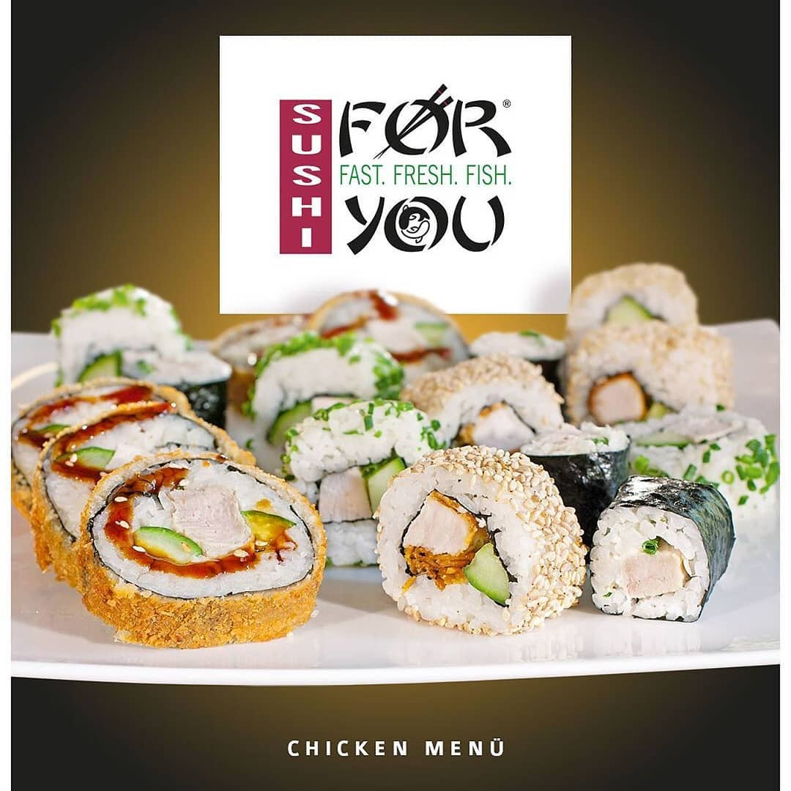

Ευχόμαστε καλή τύχη στον **HUSSEIN**!

Πηγή εικόνων: όλες οι εικόνες προέρχονται από το προσωπικό αρχείο του Hussein.

Όλα τα περιεχόμενα προστατεύονται από άδεια χρήσης CC BY-ND-SA 4.0